VertiGoes — Self-Triage Decision Tree (Mode B)
ורטיגו — עץ החלטות לאבחון עצמי (מצב B)
Full bilingual question tree from app open → every question, every branch, every sub-question → final diagnosis suggestion or emergency ER escalation. Cross-reference Node IDs between the diagram and the table below.
עץ השאלות המלא הדו-לשוני: מרגע פתיחת האפליקציה, דרך כל שאלה וכל ענף ותת-שאלה, ועד להצעת אבחנה סופית או הסלמה למצב חירום ופנייה לחדר מיון. מזהי הצמתים (Node ID) זהים בין הדיאגרמה לטבלה שלהלן.

Q0 — Safety Gate (asked first, before any triage question)
שער בטיחות — נשאל ראשון, לפני כל שאלת מיון
If the user answers YES to ANY item below, the app immediately stops the questionnaire and shows the emergency (ER) screen — no further triage questions are asked.
אם המשתמש/ת עונה "כן" לפריט כלשהו למטה — האפליקציה עוצרת מיידית את השאלון ומציגה את מסך החירום. לא נשאלות שאלות מיון נוספות.

# | דגל אדום (עברית) | Red flag (English)
Q0.1 | כאב ראש חד ועז, שונה מכל כאב ראש שהכרתי בעבר | Sudden, severe headache unlike any I've had before
Q0.2 | חולשה או נימול חדשים בצד אחד של הגוף (פנים, יד או רגל) | New weakness or numbness on one side of the body (face, arm, or leg)
Q0.3 | קושי בדיבור או דיבור מטושטש שהופיע פתאום | Sudden difficulty speaking or slurred speech
Q0.4 | ראייה כפולה שהופיעה פתאום | Sudden double vision
Q0.5 | קושי חדש בבליעה | New difficulty swallowing
Q0.6 | חוסר יציבות קיצוני — לא מסוגל/ת ללכת או לעמוד כלל בלי עזרה | Severe imbalance — unable to walk or stand at all without help
Q0.7 | כאבים בחזה או דפיקות לב חזקות ולא רגילות | Chest pain or strong, unusual heart palpitations
Q0.8 | פגיעת ראש או צוואר קדמה להופעת התסמינים | Head or neck injury preceded symptom onset
Q0.9 | איבוד הכרה או התעלפות | Loss of consciousness or fainting

Master Flow Diagram / דיאגרמת הזרימה הראשית
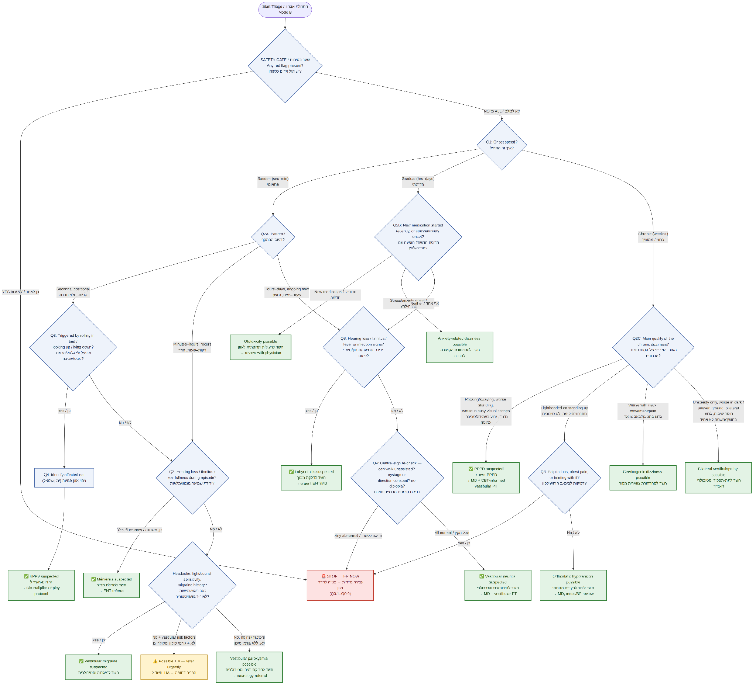

Full Node Table — Questions, Branches, Outcomes
טבלת הצמתים המלאה — שאלות, ענפים ותוצאות
ID | שאלה ואפשרויות (עברית) | Question & Options (English) | הערות קליניות  Clinical notes
כללי
General
Q1 | איך התחילה הסחרחורת?  • פתאומי (שניות עד דקות) ← Q2A  • בהדרגה (שעות עד ימים) ← Q2B  • כרוני — נמשך שבועות ומעלה, בא והולך או קבוע ← Q2C | How did the dizziness start?  • Suddenly (seconds to minutes) → Q2A  • Gradually (hours to days) → Q2B  • Chronic — weeks or more, comes and goes or constant → Q2C | שאלת המיון הראשונה; קובעת את הענף הקליני הרלוונטי.  First triage question; determines the relevant clinical branch.
ענף A — התחלה פתאומית
Branch A — Sudden onset
Q2A | מהו דפוס ההתקף?  • שניות, תלוי תנוחה (גלגול, הרמת מבט, שכיבה) ← Q3-BPPV  • דקות עד שעות, חוזר על עצמו ← Q3-EPI  • שעות עד ימים, נמשך כרגע ברציפות ← Q3-CONT | What is the pattern of the episode?  • Seconds, positional (rolling, looking up, lying down) → Q3-BPPV  • Minutes to hours, recurring → Q3-EPI  • Hours to days, continuously ongoing now → Q3-CONT
Q3-BPPV | האם ההתקף מופעל ע"י גלגול במיטה, הרמת מבט למעלה, או שכיבה/קימה?  • כן ← Q4-EAR  • לא ← Q3-EPI | Is it triggered by rolling over in bed, looking up, or lying down/sitting up?  • Yes → Q4-EAR  • No → Q3-EPI | תבנית קלאסית ל-BPPV.  Classic BPPV trigger pattern.
Q4-EAR | באיזו תנוחה/כיוון הראש התסמינים חזקים ביותר? (זיהוי האוזן הפגועה)  • ימין / שמאל / דו-צדדי / לא ברור ← DX-BPPV | In which head position/direction are symptoms strongest? (identify affected ear)  • Right / Left / Bilateral / Unclear → DX-BPPV | לוגיקת זיהוי אוזן שגויה היא נקודה קריטית — קביעה שגויה מובילה לפרוטוקול Epley הפוך. אם לא ברור, האפליקציה ממליצה על הערכת פיזיותרפיסט לפני תרגול עצמי.  Wrong-ear detection is a critical failure point — an incorrect call leads to the Epley protocol being performed in the wrong direction. If unclear, the app should recommend PT evaluation before self-treatment.
DX-BPPV | חשד ל-BPPV (ורטיגו תנוחתי התקפי שפיר) | BPPV suspected (Benign Paroxysmal Positional Vertigo) | הפניה לפרוטוקול Dix-Hallpike לאבחון + Epley/Semont לטיפול, ובמידת הצורך פיזיותרפיה וסטיבולרית. מסך קונטרה-אינדיקציות (בעיות צוואר/גב, ניתוח עיניים לאחרונה וכו') חייב להופיע לפני כל תרגיל.  Refer to Dix-Hallpike for diagnosis + Epley/Semont for treatment, with vestibular PT as needed. A contraindication screen (neck/back issues, recent eye surgery, etc.) must appear before any maneuver is shown.
Q3-EPI | האם יש ירידה בשמיעה, טנטון (צלצול באוזניים) או תחושת מלאות באוזן במהלך ההתקף?  • כן, ומשתנה בעוצמתו בין התקפים ← DX-MENIERE  • לא ← Q5-MIG | Hearing loss, tinnitus (ringing), or ear fullness during the episode?  • Yes, fluctuating in intensity between episodes → DX-MENIERE  • No → Q5-MIG
DX-MENIERE | חשד למחלת מנייר | Ménière's disease suspected | הפניה לרופא אף-אוזן-גרון להערכה ובדיקות שמיעה (אודיוגרם). אין להציע תרגילי שחרור תנוחתיים.  Refer to ENT for evaluation and hearing tests (audiogram). Do not offer positional release maneuvers.
Q5-MIG | האם יש כאב ראש, רגישות לאור/רעש, או היסטוריה אישית/משפחתית של מיגרנות?  • כן ← DX-VM  • לא, אך יש גורמי סיכון וסקולריים (גיל 55+, יתר לחץ דם, סוכרת, עישון, פרפור עליות) ← DX-TIA  • לא, וללא גורמי סיכון בולטים ← DX-PAROX | Headache, light/sound sensitivity, or personal/family migraine history?  • Yes → DX-VM  • No, but vascular risk factors present (age 55+, hypertension, diabetes, smoking, AFib) → DX-TIA  • No, and no notable risk factors → DX-PAROX
DX-VM | חשד למיגרנה וסטיבולרית | Vestibular migraine suspected | המלצה להערכה רפואית (נוירולוג/רופא ראשוני) + יומן טריגרים.  Recommend medical evaluation (neurologist/GP) + trigger diary.
DX-TIA | ⚠️ חשד אפשרי ל-TIA (אירוע איסכמי חולף) — לא מצב Q0, אך דורש הערכה דחופה | ⚠️ Possible TIA — not a Q0 red flag, but requires urgent evaluation | אינו עונה לקריטריוני שער הבטיחות (Q0) באופן מלא, לכן אינו מפנה אוטומטית למיון, אך האפליקציה מציגה הודעה מודגשת הממליצה על פנייה רפואית דחופה (באותו יום) בשל גורמי הסיכון הוסקולריים.  Doesn't meet the full Q0 safety-gate criteria, so it does not auto-route to the ER, but the app displays a prominent message recommending urgent same-day medical care given the vascular risk profile.
DX-PAROX | חשד אפשרי לפרוקסיזמיה וסטיבולרית | Vestibular paroxysmia possible | מצב נדיר יחסית; הפניה להערכה נוירולוגית.  Relatively rare; refer for neurological evaluation.
Q3-CONT | האם יש ירידה בשמיעה, טנטון, חום או סימני זיהום?  • כן ← DX-LAB  • לא ← Q4-CENT | Hearing loss, tinnitus, fever, or signs of infection?  • Yes → DX-LAB  • No → Q4-CENT
DX-LAB | חשד לדלקת מבוך (Labyrinthitis) | Labyrinthitis suspected | הפניה דחופה לרופא/אא"ג — ייתכן צורך בטיפול אנטיביוטי/סטרואידלי.  Urgent referral to physician/ENT — may require antibiotic/steroid treatment.
Q4-CENT | בדיקת סימנים מרכזיים חוזרת: האם ניתן ללכת ללא עזרה? כיוון הניסטגמוס (אם ידוע) קבוע? אין ראייה כפולה או חולשה?  • יש חריגה כלשהי מהנ"ל ← ER  • הכל תקין ← DX-NEURITIS | Central-sign re-check: able to walk unassisted? Nystagmus direction (if known) constant? No double vision or weakness?  • Any of the above is abnormal → ER  • All normal → DX-NEURITIS | שער בטיחות משני — גרסה מפושטת ולא-אבחנתית של עקרונות HINTS, מותאמת למשתמש הדיוט (לא תחליף לבדיקה קלינית).  Secondary safety gate — a simplified, non-diagnostic, layperson-adapted version of HINTS principles (not a substitute for clinical exam).
DX-NEURITIS | חשד לנוירוניטיס וסטיבולרי (דלקת עצב הוסטיבולריס) | Vestibular neuritis suspected | הפניה לרופא + פיזיותרפיה וסטיבולרית (שיקום). מומלץ מעקב אם התסמינים אינם משתפרים תוך ימים.  Refer to physician + vestibular PT (rehabilitation). Recommend follow-up if symptoms don't improve within days.
ענף B — התחלה הדרגתית
Branch B — Gradual onset
Q2B | האם התחלת תרופה חדשה לאחרונה, או שההופעה הייתה בסמוך לתקופת לחץ/חרדה משמעותית?  • תרופה חדשה ← DX-OTO  • הופעה עם חרדה/לחץ ← DX-ANX  • אף אחד מהשניים ← Q3-CONT | New medication started recently, or onset close to a period of significant stress/anxiety?  • New medication → DX-OTO  • Onset with stress/anxiety → DX-ANX  • Neither → Q3-CONT
DX-OTO | חשד לרעילות תרופתית לאוזן (Ototoxicity) | Ototoxicity possible | המלצה לבדוק עם הרופא המרשם — לא להפסיק תרופה באופן עצמאי.  Recommend review with prescribing physician — do not stop medication independently.
DX-ANX | סחרחורת אפשרית הקשורה לחרדה | Anxiety-related dizziness possible | המלצה להערכה רפואית; לשקול הפניה גם לתמיכה נפשית לצד בירור וסטיבולרי.  Recommend medical evaluation; consider mental-health support alongside vestibular work-up.
ענף C — כרוני
Branch C — Chronic
Q2C | מהו האופי המרכזי של הסחרחורת הכרונית?  • תחושת נדנוד/טלטול, גרוע בעמידה ובסביבות עמוסות ויזואלית (חנויות, קניונים) ← DX-PPPD  • סחרחורת קלה בקימה, לא סיבובית ← Q3-ORTHO  • מחמיר עם תנועת צוואר או כאב צוואר ← DX-CERV  • חוסר יציבות בלבד (לא סחרחורת), גרוע בחושך/משטח לא אחיד, דו-צדדי ← DX-BIL | What is the main quality of the chronic dizziness?  • Rocking/swaying sensation, worse standing, worse in busy visual environments (stores, malls) → DX-PPPD  • Lightheaded on standing up, not spinning → Q3-ORTHO  • Worse with neck movement or neck pain → DX-CERV  • Unsteadiness only (not vertigo), worse in dark/uneven ground, bilateral → DX-BIL
DX-PPPD | חשד ל-PPPD (סחרחורת תפיסתית-יציבתית מתמשכת) | PPPD suspected (Persistent Postural-Perceptual Dizziness) | לרוב מתפתח בעקבות אירוע וסטיבולרי חריף, מיגרנה או חרדה. הפניה לרופא + פיזיותרפיה וסטיבולרית מותאמת (הרגלה הדרגתית) ± תמיכה בגישה קוגניטיבית-התנהגותית.  Often develops after an acute vestibular event, migraine, or anxiety. Refer to physician + tailored vestibular PT (graded habituation) ± CBT-informed support.
Q3-ORTHO | האם הסחרחורת מלווה בדפיקות לב, כאב חזה או תחושת עילפון?  • כן ← ER  • לא ← DX-OH | Is the dizziness accompanied by palpitations, chest pain, or feeling faint?  • Yes → ER  • No → DX-OH
DX-OH | חשד ליתר לחץ דם תנוחתי (Orthostatic Hypotension) | Orthostatic hypotension possible | הפניה לרופא לבדיקת לחץ דם בשכיבה/עמידה וסקירת תרופות.  Refer to physician for lying/standing blood-pressure check and medication review.
DX-CERV | חשד לסחרחורת ממקור צווארי (Cervicogenic) | Cervicogenic dizziness possible | הפניה לפיזיותרפיה עם דגש צווארי-וסטיבולרי משולב.  Refer to physiotherapy with a combined cervical-vestibular focus.
DX-BIL | חשד לתת-תפקוד וסטיבולרי דו-צדדי | Bilateral vestibulopathy possible | לברר היסטוריה של תרופות אוטוטוקסיות (למשל אמינוגליקוזידים). הפניה לבדיקת VNG/רופא.  Screen for history of ototoxic medications (e.g., aminoglycosides). Refer for VNG testing/physician evaluation.
חירום
Emergency
ER | 🚨 מצב חירום — עצירה מיידית | 🚨 Emergency — immediate stop | מופעל מ-Q0 (שער הבטיחות) או מ-Q4-CENT/Q3-ORTHO. השאלון נעצר לחלוטין, מוצג מסך חירום ברור עם הנחיה לפנות מיידית לחדר מיון או להתקשר לשירותי חירום (בישראל: 101), ואפשרות התקשרות ישירה אם קיימת הרשאת מכשיר.  Triggered from Q0 (safety gate) or from Q4-CENT/Q3-ORTHO. The questionnaire stops completely; a clear emergency screen is shown instructing the user to go to the ER immediately or call emergency services (in Israel: 101), with a direct-call option if device permissions allow.

Legend: green = confirmed diagnosis suggestion · yellow = urgent-but-not-ER warning · red = immediate ER escalation
מקרא: ירוק = הצעת אבחנה, צהוב = אזהרה דחופה (לא מיון), אדום = הסלמה מיידית לחדר מיון

